Тема: Кукла месяца март
Задачи:
Обучающие:
- дать обзор народных традиций, праздников, обрядов;
- показать, что народные традиции, как средство духовно-нравственного воспитания школьников, соединяют патриотические чувства и личными переживания; показать, какое наследство оставили нам предки.
- изготовление тряпичной куклы
Развивающие:
- развивать познавательные способности учащихся;
- коммуникативные и информационные компетентности; раскрывать творческий потенциал учащихся.
- Развивать мелкую моторику пальцев
Воспитательные:
- способствовать становлению мировоззренческой позиции учащихся;
- воспитывать чувство патриотизма и гордости за страну и ее народ;
- развивать навыки связной речи, умение слушать;
- воспитывать патриотические чувства: любовь к Родине, интерес к народным традициям страны, своей семьи.
Оборудование: вата; лыко, нитки; ткань из расчёта на одного человека:
- Белая: 1 квадрат 20 Х 20 (туловище); 2 прямоугольника 20 Х 10 (руки);
- Цветная: 2 квадрата 20 Х 20 (сарафан), (цветной взять разную ткань, чтобы потом по цвету платья разделить на группы);
- Красная: треугольник из квадрата 20 Х 20 (косынка).
- Ножницы

Ход занятия

I.Организационный момент
1.1 Приветствие
Да скажите Вы мне, да поведайте, люди добрые, Вере Анатолия дочери, как вас звать - величать по батюшке?
Представление.
Ой, вы гой еси, красны девицы. Ой, вы гой еси, добры молодцы.
Вот так на Руси здоровались и по батюшке величались.
Как вы думаете, красны девицы, о чем речь пойдет?
Посмотрите на слайд.
.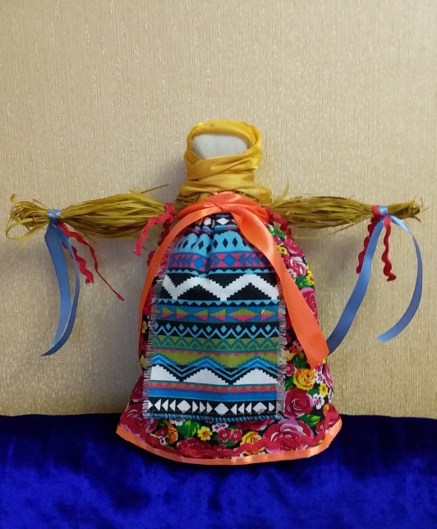
Как вы думаете, о чём мы сегодня поговорим?
Есть хорошая школа – будет хорошее село, а значит, будет страна, будет Россия.
Судьба сельской школы – это судьба всего села. Недаром в народе говорят: "Село без школы – всё равно, что церковь без креста".

1.2. Объявление темы занятия
Тема занятия изготовление куклы месяца март. Это обрядовая кукла «Масленица»
- какие вы знаете народные куклы по названиям
-из каких тканей их делают
-какие инструменты применяются при изготовлении тряпичной куклы
Труд, по народным представлениям, является первой нравственной заповедью. Труд – это сила воли, прямодушие, гостеприимство, простота, доброта, ум и многое другое. В Библии сказано: «Кто не работает, тот не ест», «От всякого труда есть польза, а где одни разговоры, там нужда».

II. Основная часть
Обрядовую куклу «Масленица» делали из соломы или лыка, но обязательно использовали дерево - тонкий ствол березы. Солома, как и дерево, олицетворяло буйную силу растительности. Одежда на кукле должна быть с растительным рисунком. В Тульской губернии кукла «Масленица» была в человеческий рост, из лыка или соломы. Ее закрепляли на крестовине из дерева. Куклу украшали лентами, искусственными цветами. На руки ее ставили посуду, использовавшуюся при приготовлении блинов, вешали тесемки, завязывая которые, люди загадывали желания. Эти тесемки, чтобы желания сбылись, должны были сгореть вместе с куклой. «Домашняя Масленица» - кукла бытовавшая в Тульской губернии. Ее называли дочкой Масленицы или ее младшей сестрой. Она представляет собой небольшую, высотой 20-25 сантиметров, соломенную или лыковую куклу с белым тряпичным лицом. «Домашняя Масленица» символизировала крепкий достаток и здоровое потомство молодой семьи. Она считалась сильным оберегом жилища, выполняя заветы, хозяева дома. Хранили эту куклу в красном углу или у входа в жилище. В один из дней праздничной масленичной недели, когда молодые приходили к теще на блины, эту куклу выставляли в окнах или дворах. По традиции, «Домашней Масленицей» встречали жениха и невесту.
Повторение техники безопасности с ножницами.

2.3. Практическая работа
1.Комок ниток обтяни тканью. Надень на палочку, привяжи (голова).
2. Пучок лыка завяжи на линии горловины (туловище).
3.Другой пучок обвяжи на концах (руки).
4. Вставь руки. Обвяжи крест – накрест.
5. Привяжи юбку, повяжи платок.
6. Привяжи передник, повяжи пояс.
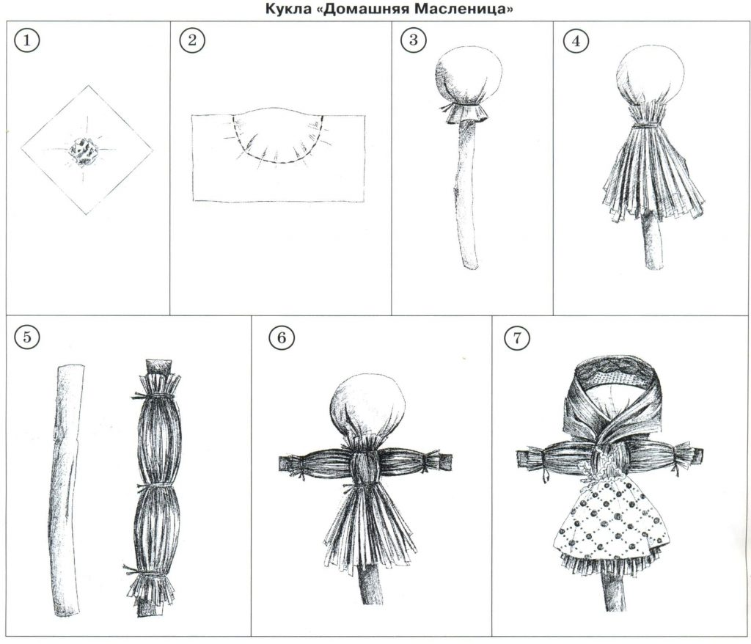

2.4 Физкультминутка
А теперь, девчонки, встали! Встать.
Быстро руки вверх подняли, Руки вверх, в стороны, вперед, назад.
Все у нас пойдет на лад.
Повернулись вправо, влево. Повороты вправо, влево.
Тихо сели, вновь за дело. Сесть.

Самостоятельная работа учащихся.
В процессе работы педагог проходит по рядам и оказывает помощь.
Учащиеся работают индивидуально, при необходимости объединяются в пары (статистические и динамические), оказывая помощь тем, у кого возникают проблемы в выполнении задания, показывая приемы изготовления куклы. В процессе работы учащиеся осуществляют самоконтроль и контроль качества выполняемых работ (друг у друга).

III. Подведение итогов
3.1 Контроль
3.2 Рефлексия
Вопросы для закрепления:
1. Что такое обрядовая кукла?
2. Как называется Кукла месяца март?
3. Какие инструменты и принадлежности необходимы для работ в этой технике?
4. Из каких тканей изготавливают изделия?
5. По каким признакам производят подбор тканей?
6. Рассказать последовательность изготовления куклы.
Востребованность традиционной куклы может быть весьма разнообразной.
Ребята, посмотрите, какие замечательные куколки у вас получились, какие красивые, яркие. А теперь предлагаю пофантазировать, как, по вашему мнению, можно украсить эту куклу?
На следующих занятиях мы будем делать украшения для кукол.
Молодцы! Вы очень активны сегодня были, помогали друг другу, хорошо себя вели. Вы можете свои работы забрать себе на память или подарить своему другу.
Спасибо за занятие!

